Отчёт о проведении мероприятий, приуроченных к Международному дню человека с синдромом Дауна.
В ГКОУ школе №15 с 15.03.по 22.03.2021 г. проведены мероприятия с учащимися, родителями и педагогами, приуроченные к Международному дню человека с синдромом Дауна.
Началась неделя с оформления фотозоны «Солнечные дети». 15.03.2021 г. проведена фотосессия с «солнечными» учащимися.
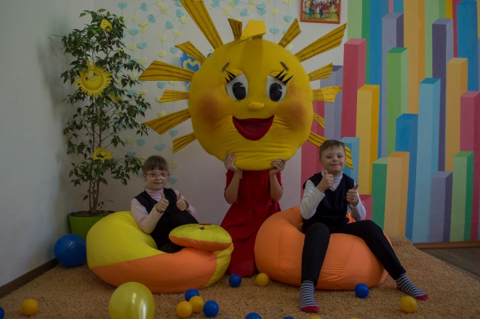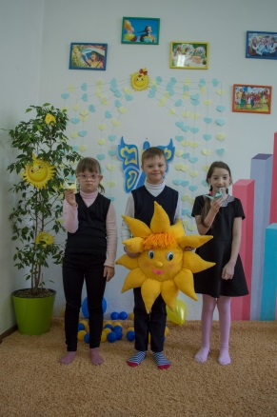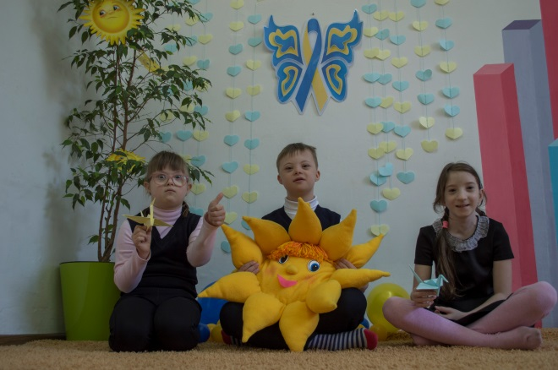
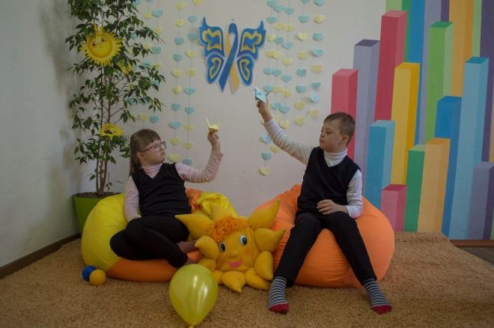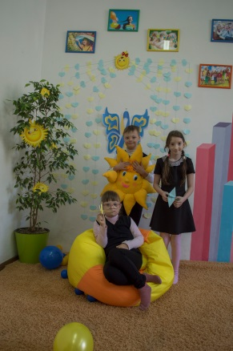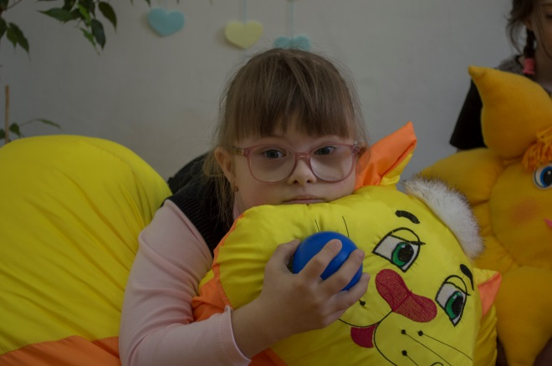
А также в этот день с учащимися 3 «А» и 4 «А» классов прошёл флешмоб «Вместе с солнышком».
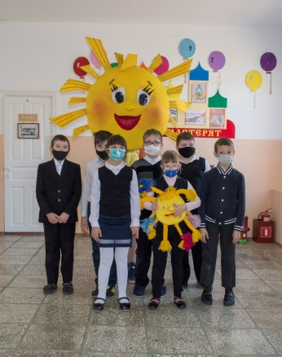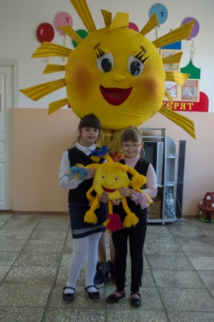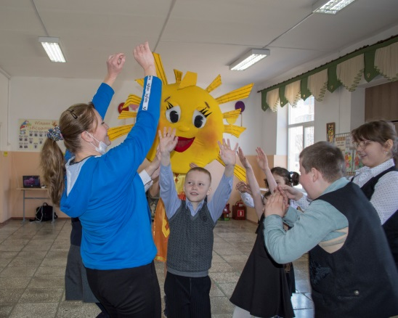
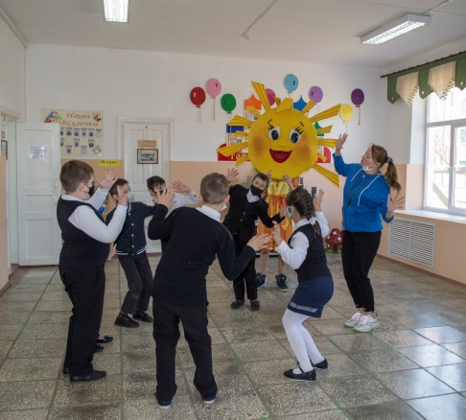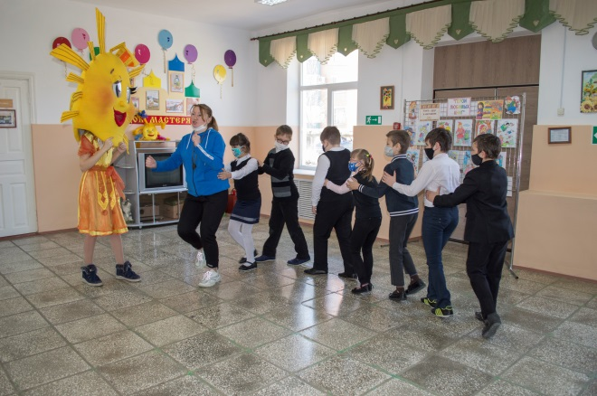
16.03.2021г. Организована фотовыставка «Оранжевое настроение».
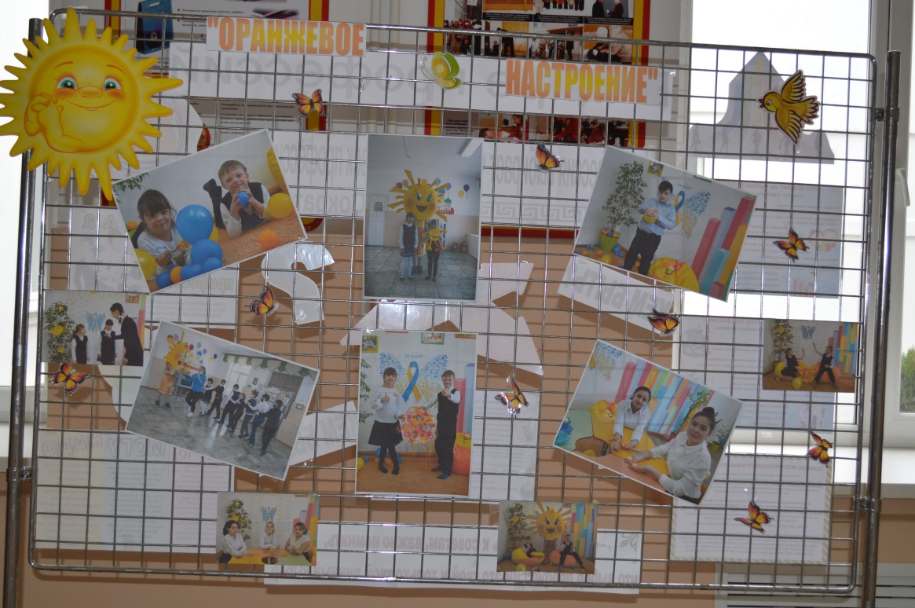
17.03.2021г. В мастерской добрых дел ученицы 7 «А» класса создали красивые подарки для учащихся с синдромом Дауна.
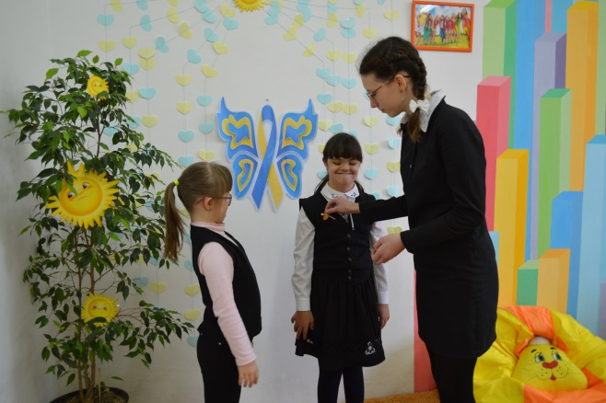
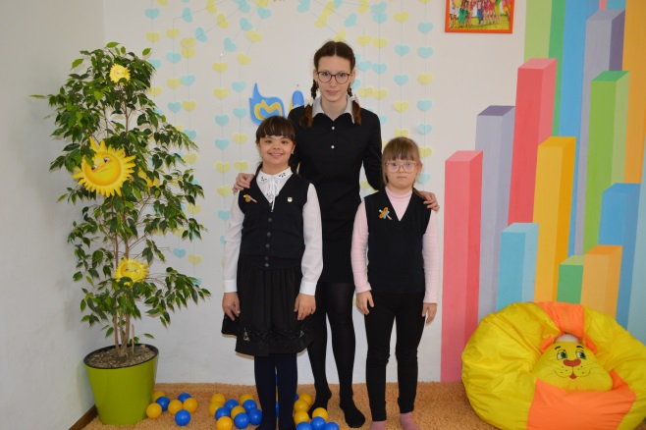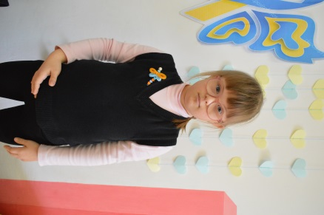
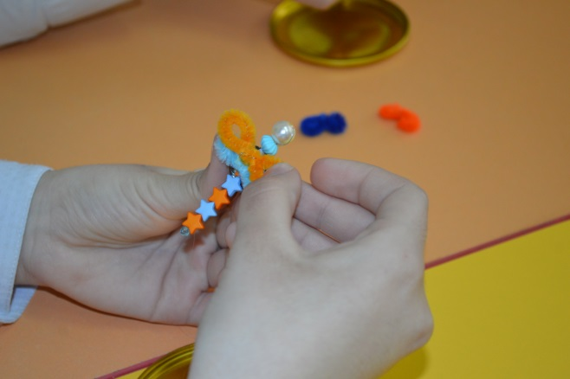

А также учащиеся 8 «Б» класса создали своими руками подарки для учащихся с синдромом Дауна.
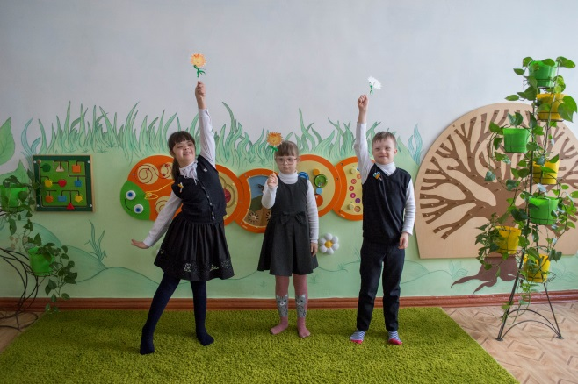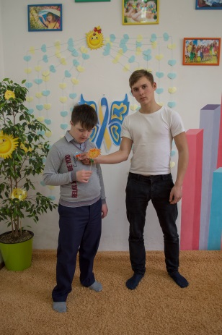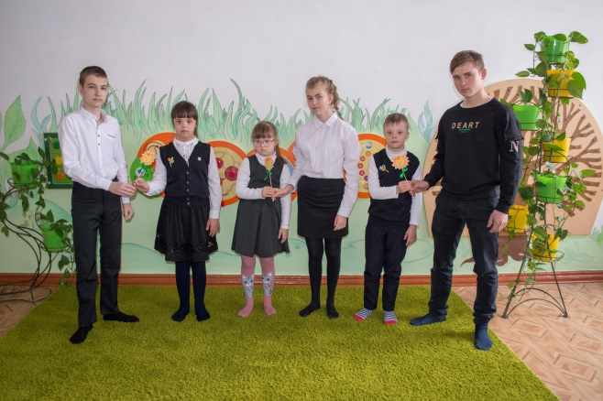

18.03.2021 г. прошло мероприятие «Творчество без границ». Учащиеся с удовольствием погрузились в мир красок. Им понравилось создавать рисунки на пене необычным способом.
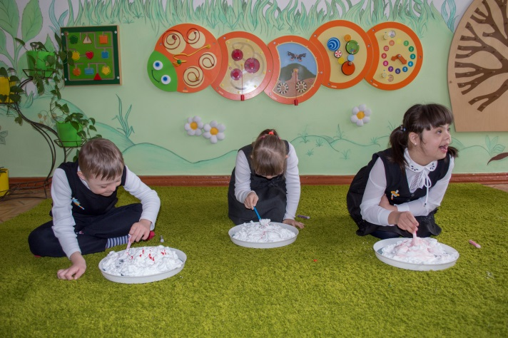
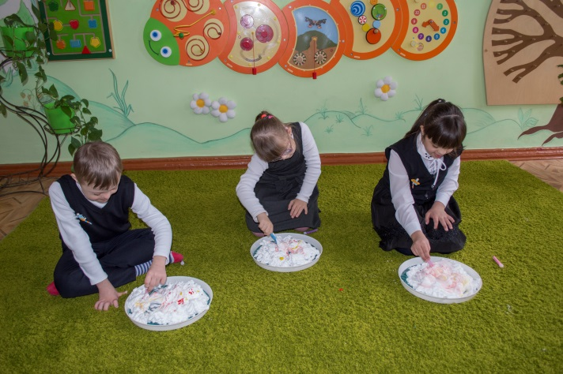
19.03.2021 г. были распространены буклеты среди родителей и педагогов «Особенности обучения и воспитания детей с синдромом Дауна». Родители и педагоги были проинформированы об особенностях обучения и воспитания детей с синдромом Дауна.
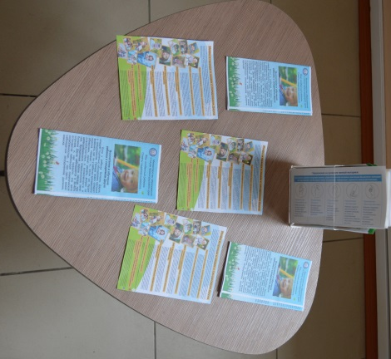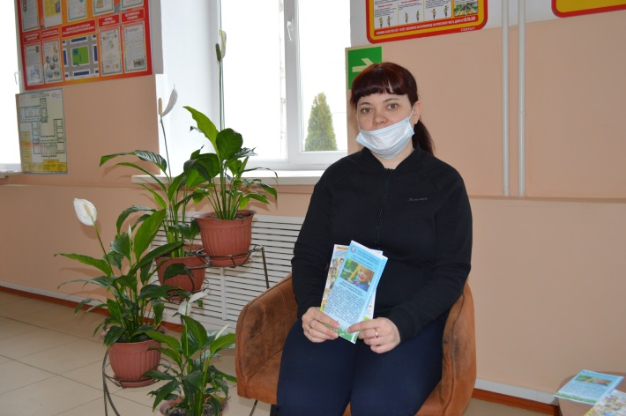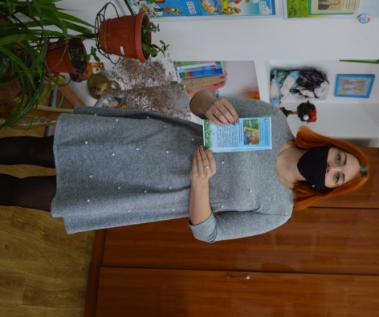

А также в этот день педагог-психолог Славянского филиала ГБУ КК «Центра диагностики и консультирования», Пекшуева Ирина Леонидовна, провела с учащимися развивающее занятие «В гости к индейцам».
